Министерство науки и образования Российской Федерации
Омский государственный технический университет

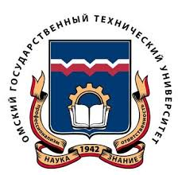



Информационное письмо – приглашение на семинар

Уважаемые коллеги!

Приглашаем вас принять участие в международном интернет - семинаре
(в режиме видеоконференции)
"Информационно-библиотечное обеспечение третьего уровня высшего образования".
Семинар организован в рамках проекта Tempus «NETCENG» (новая модель третьего уровня высшего инженерного образования) и будет проходить 09.12.2016 в 16.00 на базе Омского государственного технического университета (Проспект Мира, 11, Главный корпус, 226 ауд., зал заседаний Ученого совета).

Семинар проводят представители вузов – партнеров проекта:

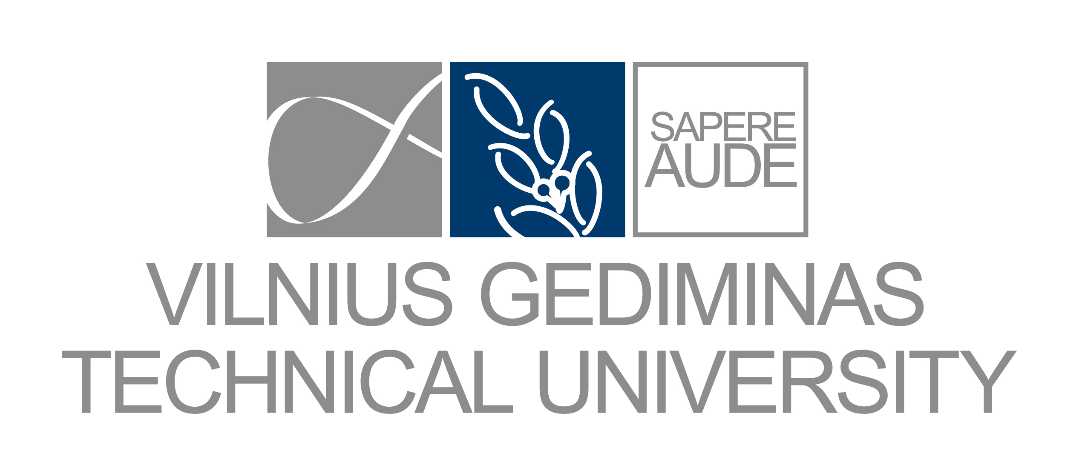 | Vilnius Gediminas Technical University (Литва)
 | Technical University of Berlin (Германия)
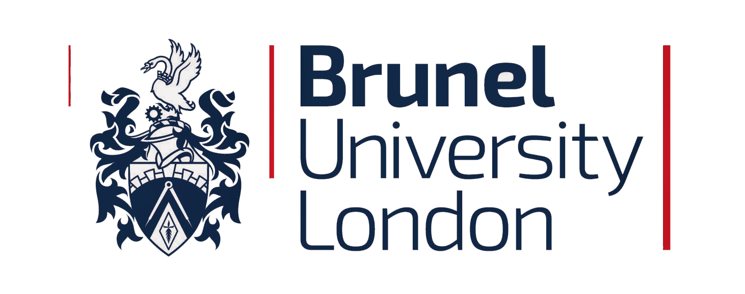 | Brunel University London (Великобритания)

Приглашаются руководители, отвечающие за организацию работы отделов аспирантуры, аспиранты, научные руководители, администрация и ведущие специалисты библиотек, ученые и специалисты вузов.
Заявки с указанием ФИО и должности участников присылать по электронной почте ims@omgtu.ru до 07.12.2016 г.

Информация для контактов:
Адрес: 644050, Омск-50, Проспект Мира 11
Тел. (3812) 652-770 , E-mail: libdirector@omgtu.ru
(Лариса Литвина, директор научной библиотеки)


Проректор по НР ОмГТУ Б.Д. Женатов

